Решение экзаменационного варианта ЕГЭ 2007 год.
Вариант № 77

Часть I.
A1
Выполните действия

1). 2). 3). 4).

Решение
Верный ответ 2).

A2
Вычислите:

1) 0,8 2) 0,16 3) 2,4 4) 0,008

Решение
Верный ответ 1)

A3
Вычислите:

1) 1 2) 2 3) -3 4) – 2

Решение
Верный ответ 4)

A4
На одном из следующих рисунков расположен график чётной функции. Укажите этот рисунок.
1) 2) 3) 4)
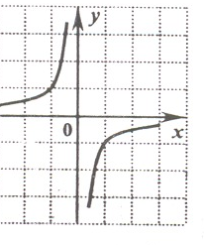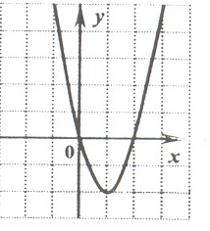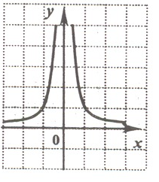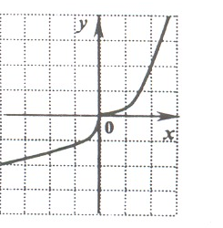

Решение. График чётной функции расположен симметрично сам себе относительно оси ординат.
Такой график 3).
Верный ответ 3)

A5
Найдите производную функции y = 3cos x + x².
- y’ = 3sin x – 2x
- y’ = 2x + 3 sin x
- y’ = 2x – 3sin x
- y’ = x² + 2cosx
Решение. y’ = (3cos x + x² )’ = (3cos x)’ +(x²)’=-3sin x + 2x.
Верный ответ 3)
A6
Найдите множество значений функции y = 12 + cos x.

1) [-1; 1] 2) (-∞; +∞) 3) 3[11; 13] 4) [12; 13]

Решение. По свойству функции у = cos x. |cos x| ≤ 1, значит
- 1 ≤ cos x ≤ 1 => - 1 + 12 ≤ cos x + 12 ≤ 1 + 12 => 11 ≤ 12 + cos x ≤ 13.

Верный ответ 3)

A7
Решите неравенство .
1) ( - ∞; - 1]∪[0; 3). 2) ( - ∞; - 1]∪(3; + ∞). 3) ( - ∞; - 1)∪(0; 3). 4) [-1; 0]∪(3; + ∞).

Решение. x ≠ 3.

Применяем метод интервалов
- 1 0 2 3

- + - +

x = 2 , получим
Выбираем интервалы с минусом ( - ∞; - 1]∪[0; 3).

Верный ответ 1)

A8
Решите неравенство 2^{3x+5} ≤ 4^{2x} .

1) 2) [5; + ∞) 3) [-5; + ∞) 4) [-1; + ∞)

Решение. 2^{3x+5} ≤ 4^{2x} <=> 2^{3x+5} ≤ 2^{4x} ⬄ 3x + 5 ≤ 4x ⬄ 3x – 4x ≤ - 5 ⬄ - x ≤ - 5 ⬄ x≥ 5.
x ∈ [5; + ∞)

Верный ответ 2)

A9
На рисунке изображены графики функций y = f(x) и y = g(x) определённых на промежутке
[- 5; 3]. Укажите все значения аргумента для которых выполняется неравенство f(x) ≥ g(x).
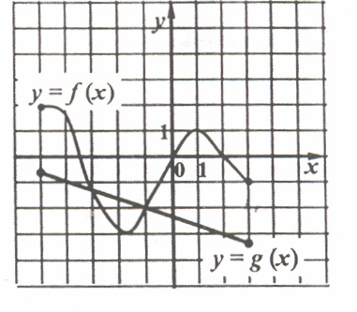
1) [-3; -1]
2) [-5; -3)∪(-1; 3)
3) [-1; 3]
4) [-5; -3]∪[-1; 3]

Решение. Значения f(x) ≥ g(x), если график функции f(x) визуально выше графика функции g(x).
Так происходит при значениях аргумента x ∈ [-5; -3]∪[-1; 3].
Верный ответ 4)

A10
Решите уравнение .
1) 2) 3) 4)
Решение. Применяем формулу (cos x = a , x = ±arccos a + 2nπ, n∈Z)

Верный ответ 1)

B1
Решите уравнение .
Решение.
Проверим полученные корни, подставив в первоначальное уравнение
Записать ответ -1.

B2
Решите уравнение
Решение.
Записать ответ 1,6.

B3
Найдите значение выражения 5 – 3tg²xcos²x, если sin x = 0,4.
Решение. 5 – 3tg²xcos²x = 5 – 3sin²x = 5 – 3*0,4² = 5 – 0,48 = 4,52.
Записать ответ 4,52.
Часть II

B4
Найдите значение выражения x+y, если (x, y) – решение системы

Решение
Вычтем из второго уравнения первое и получим 5u=25 => u=5
Подставим вместо u 5 в первое уравнение, получим 4*5+7v = 6 => 7v = - 14 => v = -2.
Получаем log₂x=5 => x = 32. log₂ y = -2 => y = 0,25 => x+y = 32 + 0,25 = 32,25.
Записать ответ 32,25.

B5
Функция y =f(x) определена на промежутке (-6; 7). На рисунке изображён график производной этой функции. Укажите абсциссу точки, в которой касательная к графику функции y = f(x) имеет наименьший угловой коэффициент.

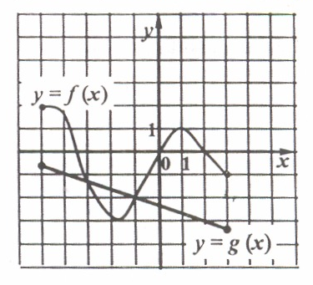
Решение. Наименьший угловой коэффициент, там где производная принимает наименьшее значение. Наименьшее значение производной = – 3 при х = -2.
Записать ответ -2.

B6
Найдите значение выражения
Решение.
Если 4^{х} = 19, то 6^{х} >10, тогда получаем
|10 – 6^{x}| - 6^{x} – 2,5 = 6^{x} – 10 – 6^{x} – 2,5 = -12,5
Записать ответ -12,5.

Решите уравнение 2 – 3^{5x-2} = (10 – 3^{5x})^{0,5}
B7
(Если уравнение имеет более одного корня, то в бланке ответов запишите сумму всех его корней).
Обе части уравнения возведём в квадрат, заменив t = 3^{5x} и получим
3^{5x} = 9 => 3^{5x} = 3² => x = 0,4.
3^{5x} = - 54. Решений нет.

Записать ответ 0,4.
Функция y = f(x) определена на всей числовой прямой и является периодической с периодом 3. На рисунке изображён график этой функции при -1 ≤ x ≤ 2. Найдите значение выражения .
B8
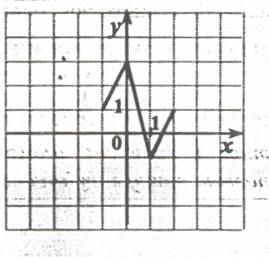
Решение. Используем свойство периодичной функции f(x+n*T)=f(x) получаем
Записать ответ -4.

Расстояние между пристанями А и В равно 24 км (по реке). От пристани А сторону пристани В отправился плот. Спустя 9ч от пристани В навстречу плоту вышла моторная лодка, собственная скорость которой 10 км/ч. Найдите скорость плота, если к пристаням А и В плот и лодка прибыли одновременно.
B9*
Решение. Пусть скорость плота , тогда время движения плота на пути АВ равно .
Время движения моторной лодки , а скорость лодки 10 - , тогда уравнение примет вид
По условию задачи скорость течения будет не больше 10 км/ч. Значит =2, а это и есть скорость плота.
Записать ответ 2.

Радиус основания цилиндра равен 3,5, а высота равна 6. Отрезки АВ и CD – диаметры одного из оснований цилиндра, а отрезок АА₁ – его образующая. Известно, что ВС = .
B10*
Найдите синус угла между прямыми А₁С и ВD.

Решение.

А₁

С

А O В

D

AB = CD = 2*R = 7. Фигура ADBC – параллелограмм. AC и BD параллельны, а значит углы между
отрезком А₁С и отрезком BD равен углу между отрезком А₁С и отрезком АС, а значит и синусы
этих углов равны. По условию задачи высота цилиндра равна 6, т.е. АА₁= 6. Для нахождения
синуса угла А₁СА необходимо найти длину стороны А₁С. Найдём АС. Треугольник ACB -
прямоугольный, с прямым углом (угол С опирается на диаметр АВ). По теореме Пифагора
AC² + BC² = AB² => AC =.
Найдём А₁С =
Найдём значение синуса угла А₁СА. Sin(∠A₁CA) =
Записать ответ 0,75.
B11*
В параллелограмме ABCD биссектриса угла С пересекает сторону AD в точке М и прямую АВ в точке К. Найдите периметр треугольника CDM, если СК = 42, АК = 20, ВС = 35.

C B

D M A

K
Решение. ∠ВСМ = ∠ВМС – накрест лежащие при параллельных DA и CB.
∠DCM = ∠MCB, потому что CK – биссектриса, значит ∠DМС = ∠DCM, треугольник CMD – равнобедренный и в нём CD = MD. ∠AKM = ∠DCM накрест лежащие при параллельных ВК и DC и секущей СК. ∠АМК = DMC – вертикальные. Значит ∠АМК = ∠АКМ и в равнобедренном треугольнике МАК МА = КА => АК = 20 и МА = 20 => BC = DA = 35 и DM = DA – MA = 15 и СD = 15. Треугольники DCM и AMK подобны по двум углам.
Составим пропорцию
Найдём периметр треугольника DCM. P = CD+DM+MC = 15+15+18=48.

Записать ответ 48.

С1
Найдите точки минимума функции
Решение.
Выясним в каких точках производная равна нулю, решим уравнение
120х³ – 96х² + 14,4х = 0 => x(120x² – 96x + 14,4) =0=> x₁ = 0 – не входит в область определения функции.
Нейдём дискриминант квадратного трёхчлена 120x² – 96x + 14,4. D/4 = (b/2)² – ac = 2304 – 1728 = 576
=> Найдём знаки производной f’(x)= x(x-0,6)(x-0,2)

- 0 + 0,2 - 0,6 +

Пусть х = 1 f’(1) = 1(1-0,6)(1-0,2) = 0,32 – знак плюс.

В точке с абсциссой 0 значение функции не существует. Значит минимальное значение функции в точке с абсциссой 0,6.

Ответ 0,6.

Решите уравнение 6- 7x + x² = 4(x – 1) .
С2
Решение. 6- 7x + x² = 4(x – 1) => (x – 1)(x – 6)-4(x – 1) = 0 => (x – 1)(x - 4 - 6) = 0=>
x₁=1 и |=t| t² -4t – 6 = 0 => t_{1,2} = 2± => =2±
Получим корни x₁ = 1, x₂ = 14+4, 2-<0
Ответ 1, 14+4√10.
Часть 3

С3
Найдите все значения а, для которых при каждом х из промежутка [3; 9) значение выражения не равно значению выражения .
Решение. Составим функцию () = Пусть log₃x=t. х из промежутка [3; 9), функция log₃x возрастающая, значит t из промежутка [log₃3; log₃9)=[1; 2).
Получим . Найдём область значений этой функции на области определения [1; 2). Найдем производную при любом t, значит функция возрастающая на всей области определения и множество её значений будет Значит при а ∈[-2; 2,5) () = при каждом х∈[3; 9), а при остальных а выполняется условие задачи не равно значению выражения .
.

Ответ (-∞; -2)∪[2,5; +∞).

С4*

В основании первой пирамиды DABC лежит треугольник АВС, в котором ∠С = 45º, ВС =4√2, АС =16. Боковое ребро AD перпендикулярно плоскости основании пирамиды. Сечение пирамиды плоскостью, проходящей через середину ребра DB параллельно прямым ВС и AD, является основанием второй пирамиды. Её вершина T – основание высоты BT треугольника АВС. Во сколько раз объём первой пирамиды больше объёма второй пирамиды?

Решение.

D

M

P
N
A B

K T

C

Объём пирамиды DABC V₁ = ,
V₁ = .
Условие построения основания второй пирамиды – плоскость сечения перпендикулярна плоскости основания и проходит через середину ребра DB. Значит MN перпендикулярен пл. АВС и N середина АВ. Аналогично т. к. PK тоже параллелен AD и перпендикулярен пл. АВС и К середина АС. МК – средняя линия треугольника АВС. Аналогично рассуждая получим, что основание пирамиды прямоугольник MNKP со сторонами KP = 0,5AD и NK = 0,5BC. Для нахождения объёма пирамиды необходимо найти высоту этой пирамиды и площадь основания. S основания равна 0,5AD*0,5BC=0,25AD*4√2=AD√2. Найдём теперь высоту. Необходимо найти расстояние от основания высоты точки T до средней линии треугольника. Вынесем часть рисунка

A L N B

K

R T

L C

Нужно найти расстояние TR. TB = ЕС т.к. тр. BTC прямоугольный с острым углом С = 45градусов. Найдём TC. 2(TC)² = 16*2 => TC = 4. AK = KC = 16:2 = 8 => KT = 8 – 4 = 4. Аналогично KT = TL =4=> KL = . KR =2√2 => TR =2√2.
V₂ =
V₁ =
V₁:V₂ = 8.
Ответ 8.

Докажите, что система уравнений
С5

не имеет решений.

Решение. Найдём решение первого уравнения. Разложим многочлен на множители и получим
8x³ + 10x² + 4x² + 5x + 28x+35= 2x²(4x+5)+x(4x+5)+7(4x+5) =(4x+5)(2x²+x+7)
Найдём решение уравнения (4x+5)(2x²+x+7) = 0 => x = -1,25 или 2x²+x+7 = 0
Найдём корни второго. Ищем дискриминант D = 1-4*2*7= - 55< 0. Решений нет. Значит, если при подстановке вместо х во второе уравнение значения -1,25 будет существовать хотя бы одно действительное решение y, то система будет иметь решение. Подставим х = -1,25 и получим
= f(y)
Уравнение будет иметь решение при условии, если дробь f(y)=. Найдём значения дроби, при таких у. Найдём производную дроби
Функция возрастающая. При у = 3 f(3) = 0. Найдем предел функции при стремлении х к бесконечности. Получим . Область значений дроби (0; 1), а область значений выражения 7^{y-1} при стремлении y от 3 к бесконечности будет меняться от 49 до бесконечности, т.е. области значений выражений не пересекаются, а значит уравнение не имеет решения, а значит и система не имеет решения.
Ответ. Система уравнений не имеет решения.

